Номинация: мастер-класс по рукоделию
Название: Комплект украшений для девочки (ожерелье и браслет)
Участник: Храмова Татьяна Олеговна, педагог дополнительного образования МБУ ДО «ЦВР» Авиастроительного района г. Казани

Данный мастер-класс рассчитан для возрастной аудитории от 10 лет и старше.
Цель: изготовление комплекта украшений из бисера (ожерелье и браслет) своими руками.
Данное изделие имеет и практическое значение, поскольку данное украшение, выполненное своими руками, можно будет использовать по назначению – как бижутерию.
Задачи:
- научить изготавливать изделия из бисера;
- развивать внимательность;
- развивать мелкую моторику рук;
- воспитывать художественный вкус;

Украшение – это то, что делает
женщину женщиной
К. Шанель
-Девочки все вы модницы! И Все Вы любите красивые украшения: браслеты, бусы, колечки. Ведь все известно, что украшения существуют давно. В разных странах и во все времена их делали практически из всего. Сегодня и мы попробуем сделать украшения.
Нам понадобиться:
- бисер трех цветов. В данном случае это черный, розовый № 10, и рубленный бисер;
- шелковая или синтетическая нить;
- иголка для плетения из бисера;
Делаем узелковую бисеринку, после оставляем см 10-15 для закрепления застежки.
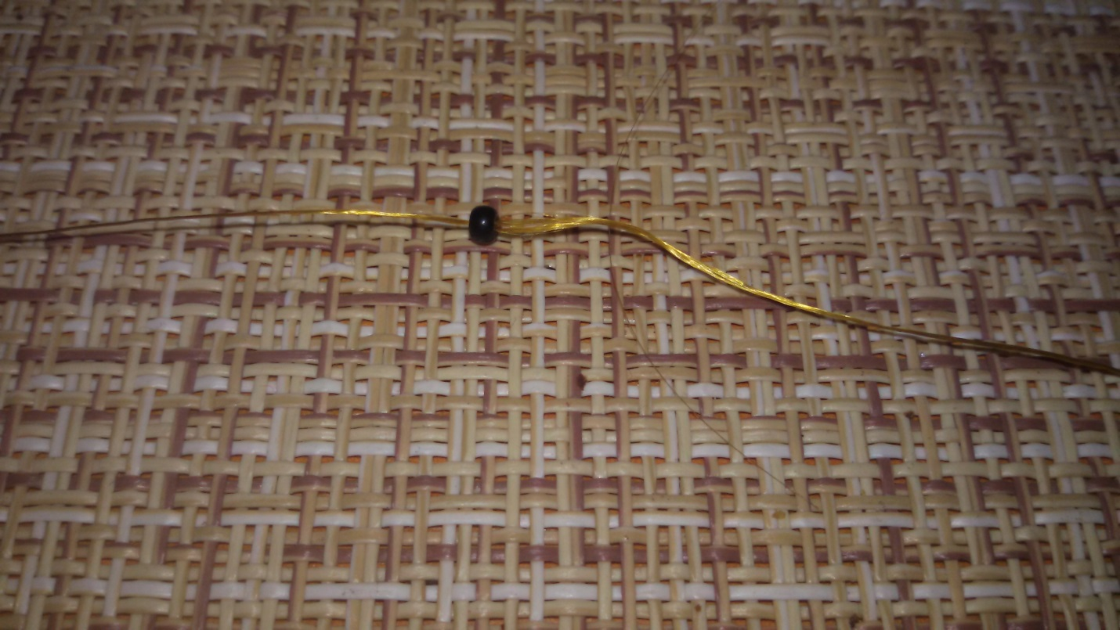
1 набор: 2 розовых, 1 рубленная, 2 розовых, 7 черных
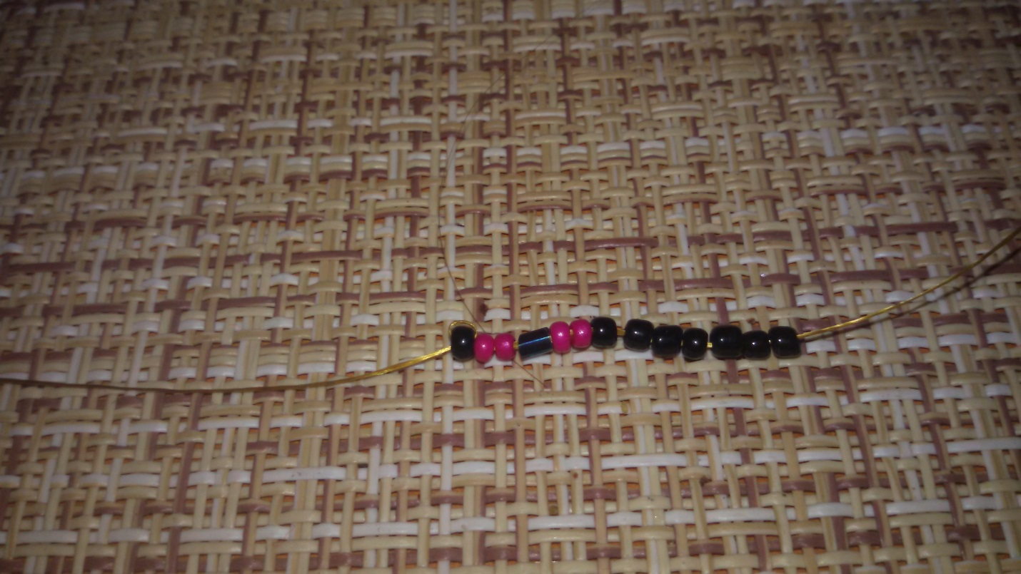
Пропускаем 1 черную бисеринку и сквозь 2 соседние проводим иголкой по направлению к узелковой бисеринке
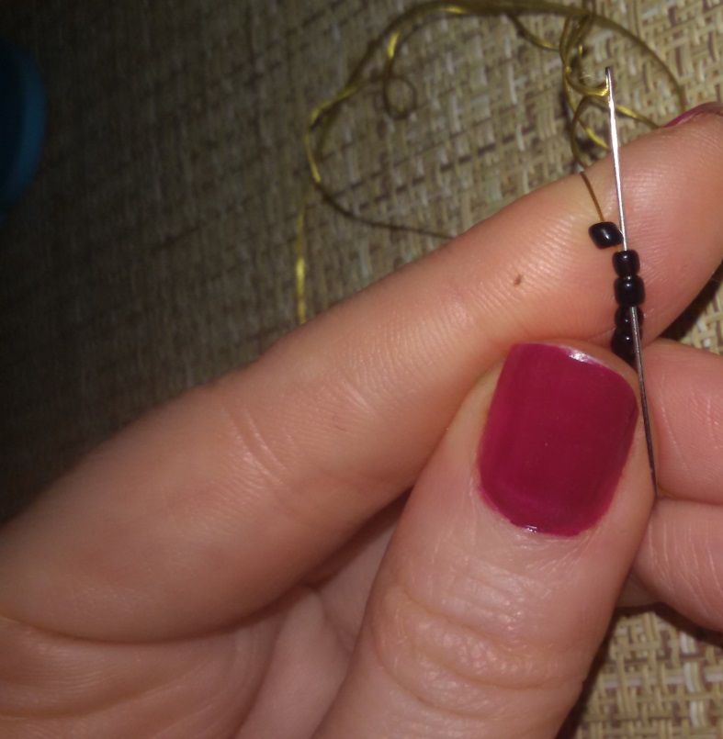
2 набор бисерин: 1 розовая, 1 черная, 1 розовая.
Проводим сквозь последнюю черную бисерину, перед розовой, в ряду.
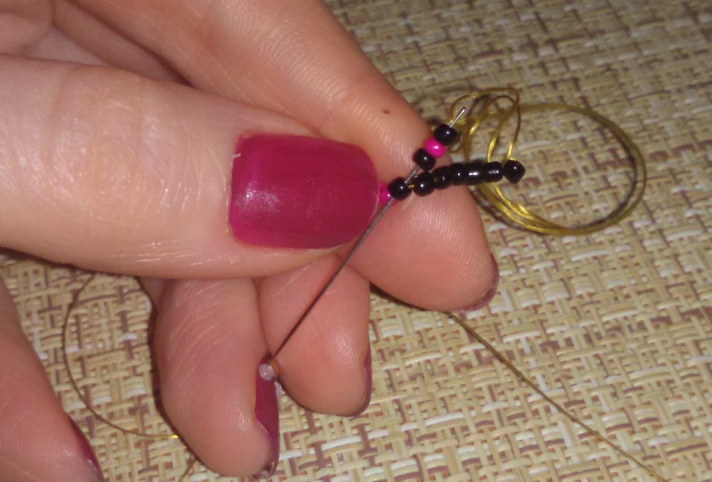
3 набор бисерин: 2 черные, 1 рубленная, 1 черная, 1 розовая. Проходим сквозь первую узелковую бусинку

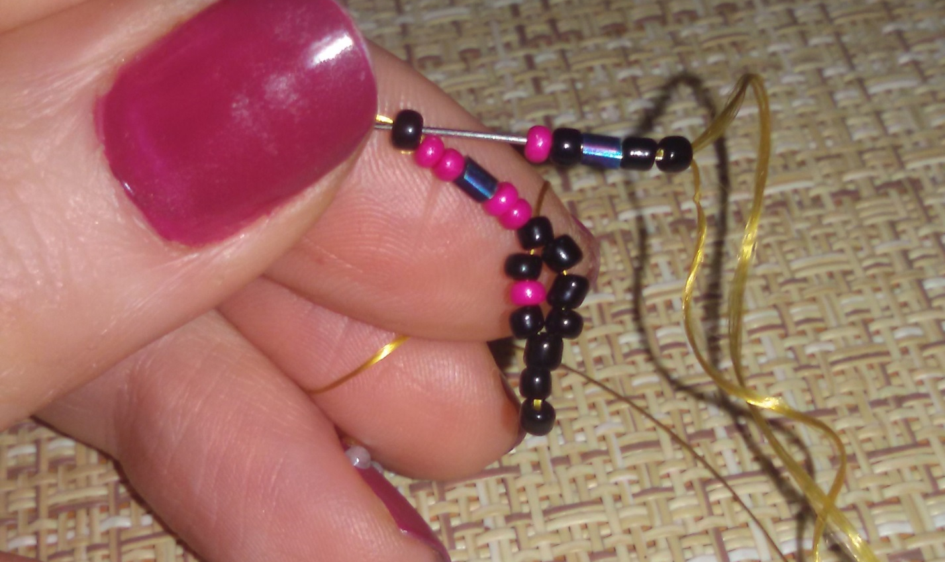
4 набор бисерин: 2 розовые, 1 черную,1 розовую. Проходим сквозь черную, рубленную и следующую черную бисеринку.
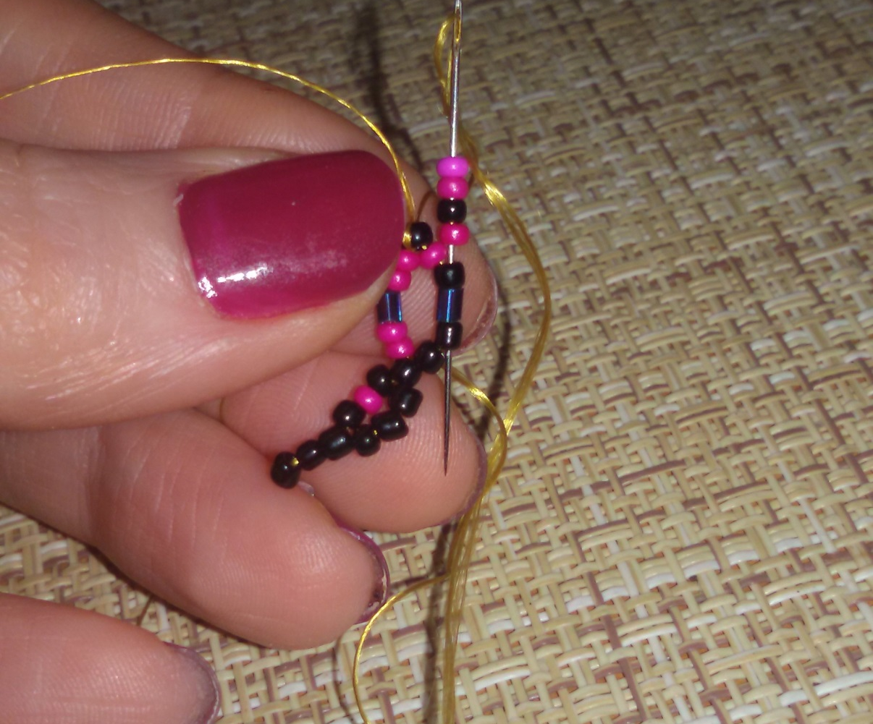
5 набор бисерин: 2 черные, 1 розовая. Проходим сквозь среднюю черную бисеринку , которая находится между двумя розовыми.
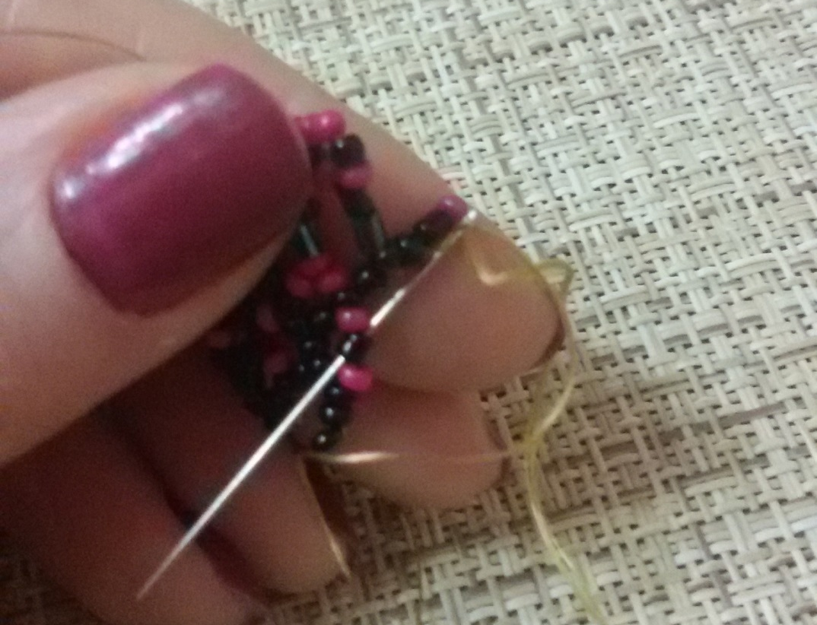
6 набор бисерин: 1 розовая, 2 черные. Проводим иголочкой в последнюю бисеринку (хвостик).
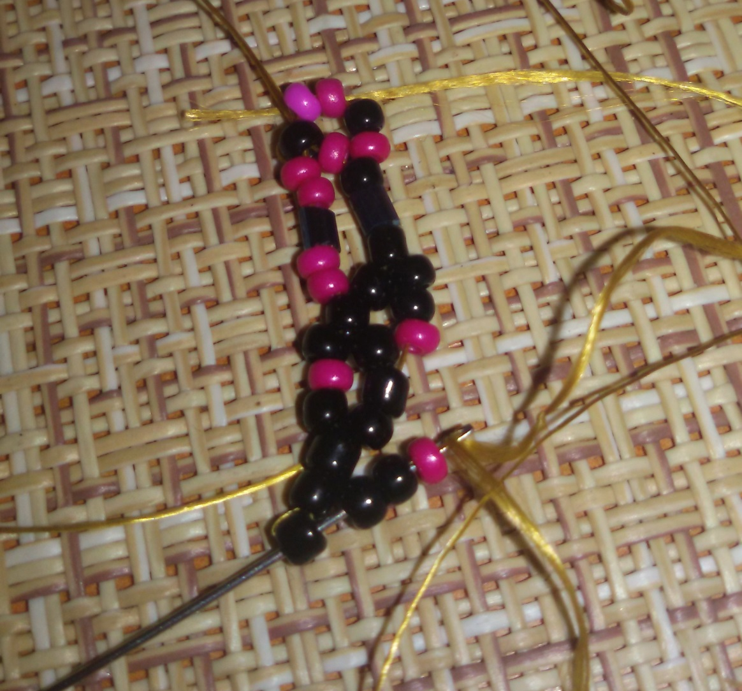
Проходим вверх через 2 черные бисеринки по направлению вверх
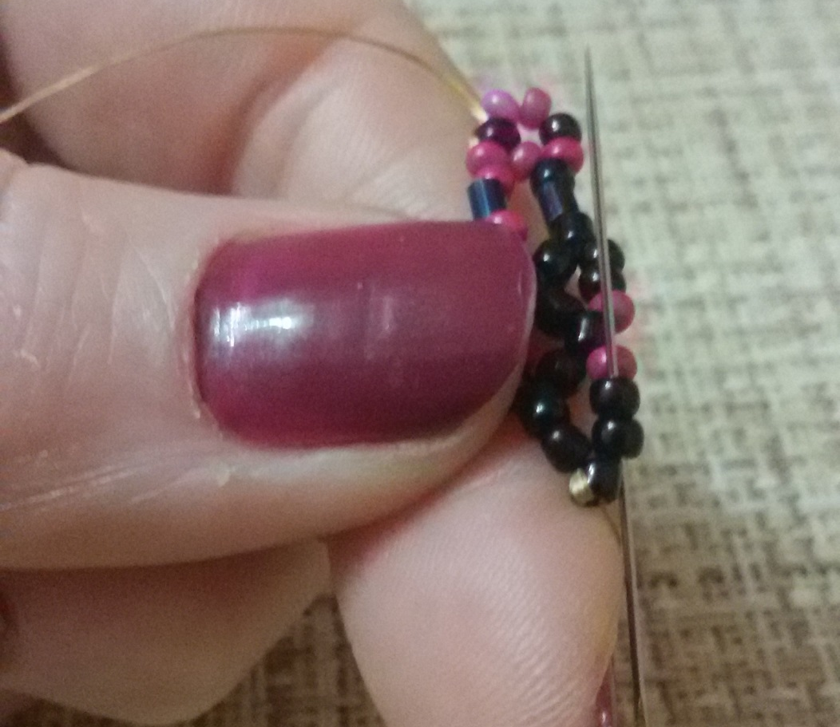
7 набор бисерин: 3 черные бисеринки проводим в первую черную. Соединяем бока ромба.
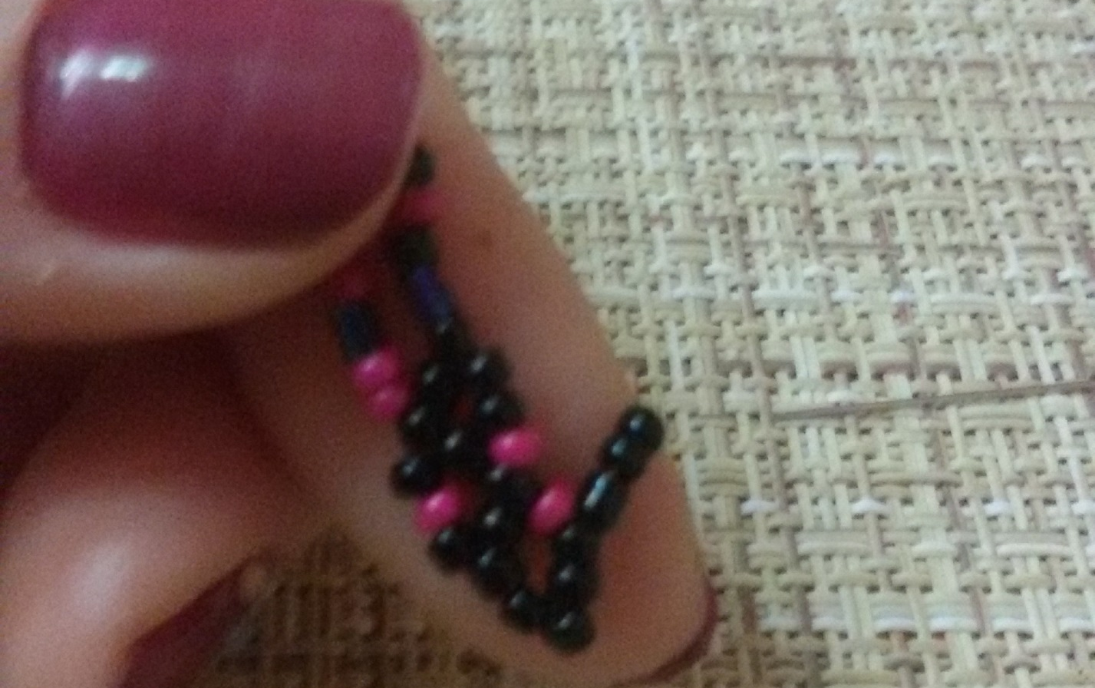
8 набор бисерин: 2 розовые, 1 рубленная, 1 черная, 1 розовая.
Проходим иголкой сквозь верхнюю черную бисеринку.
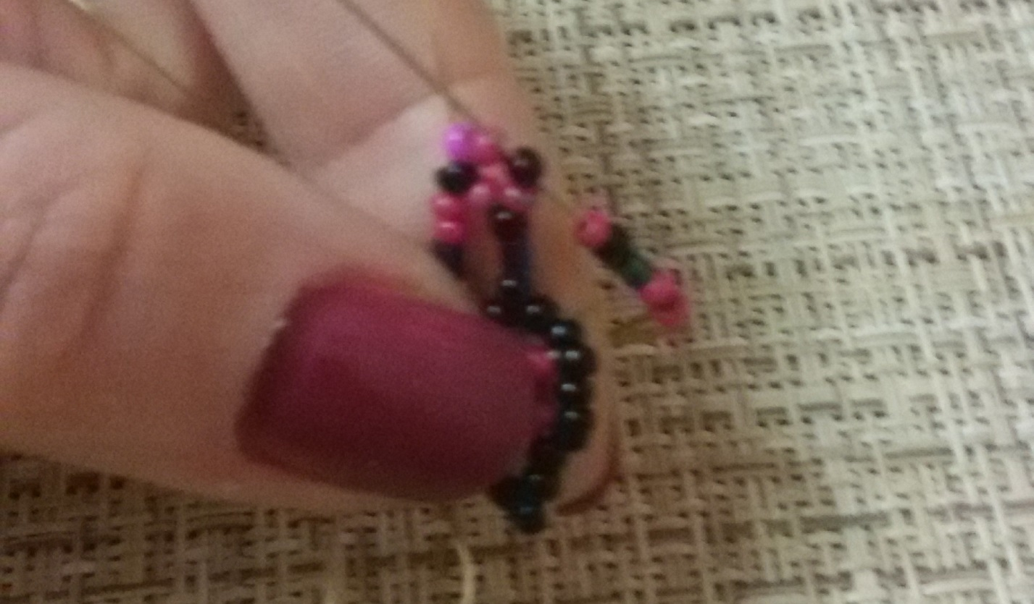
2 розовые, 1 черную, 1 розовую. Этот набор постоянный. Проходим сквозь черную , рубленную и розовую бисеринку.
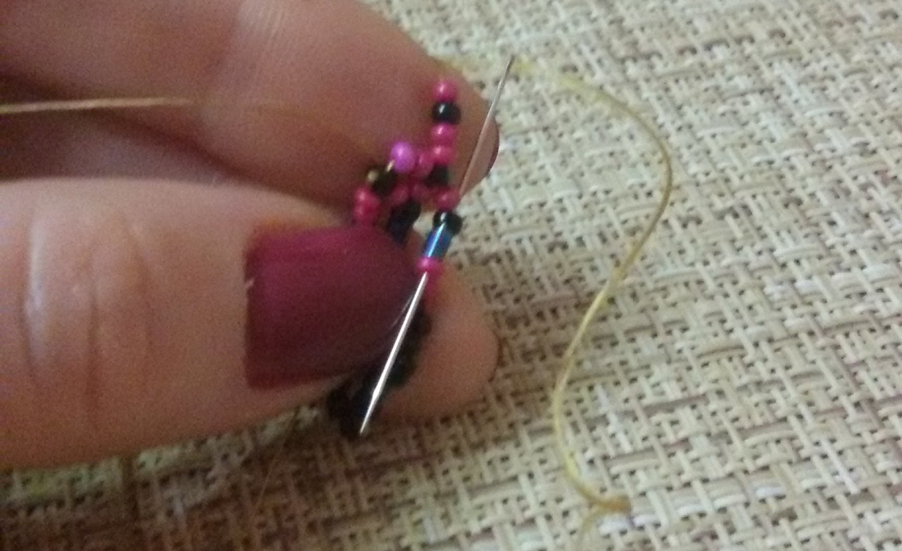
8 набор бисерин: 1 розовая, 2 черные. Проводим сквозь среднюю черную по направлению вниз.
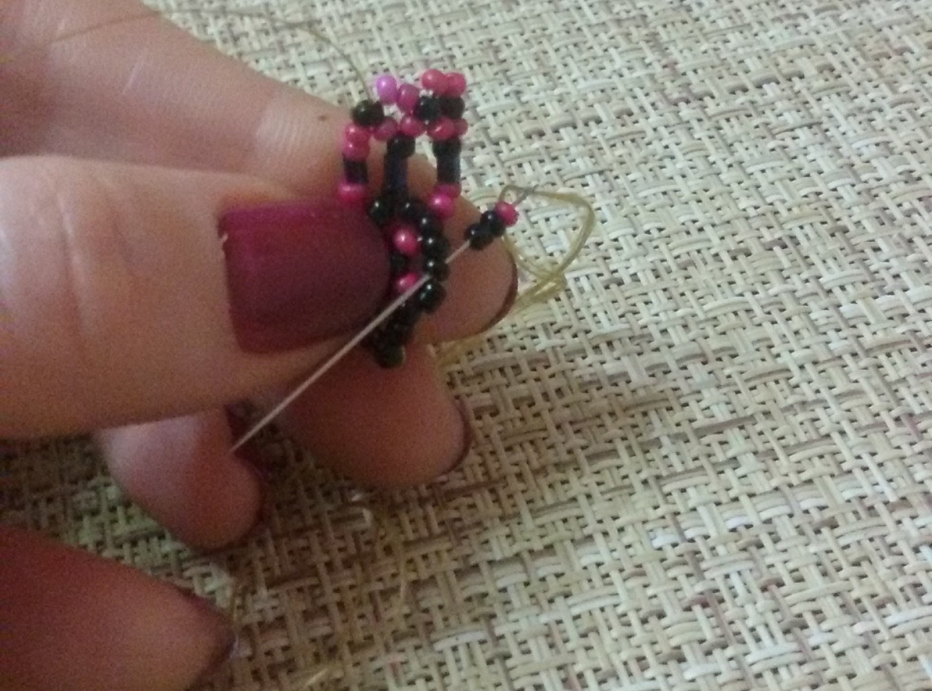
9 набор бисерин: ; 4 черные бисеринки пропускаем через первую и через 2 проходим.
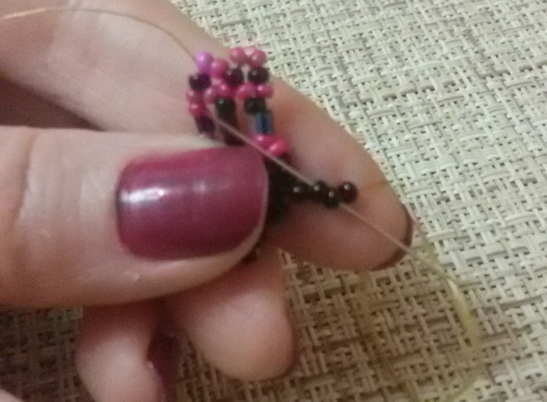
10 набор бисерин: 1 рубленная, 1 черная, 1 розовая и в черную бисеринку , находящейся под розовой, по направлению вверх.
11 набор бисерин: 2 черные, 1 рубленная, 1 черная 1 розовая. Проходим сквозь черную по направлению вверх.

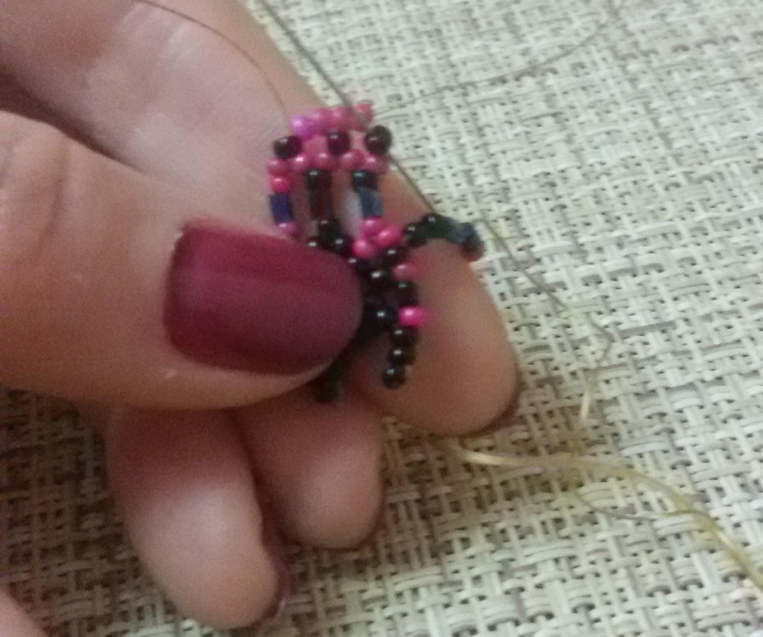
2 розовые, 1 черную, 1 розовую. Этот набор постоянный.
Все остальные ряды повторяются по кругу.
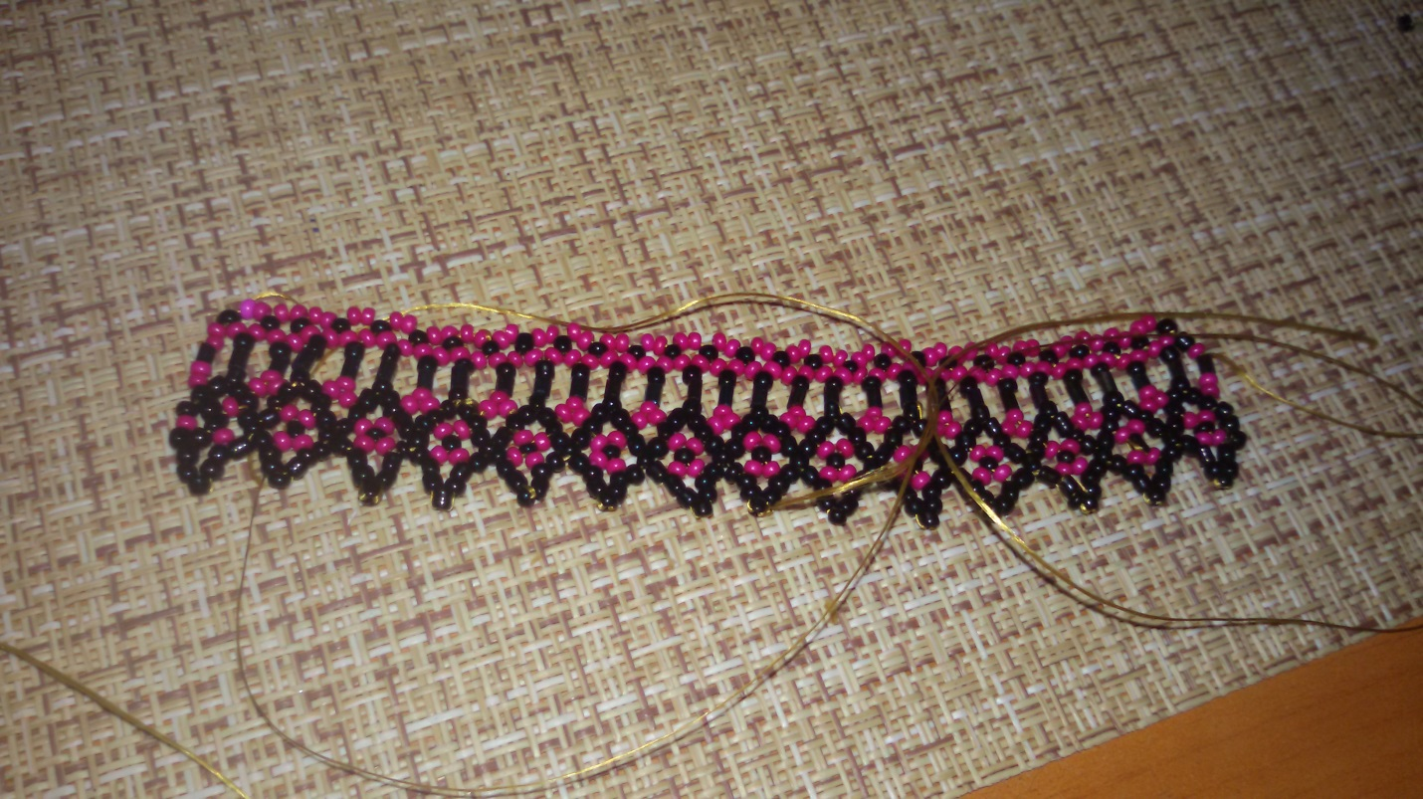
Использовав данный узор, мною было изготовлено 2 изделия: ожерелье и браслет.
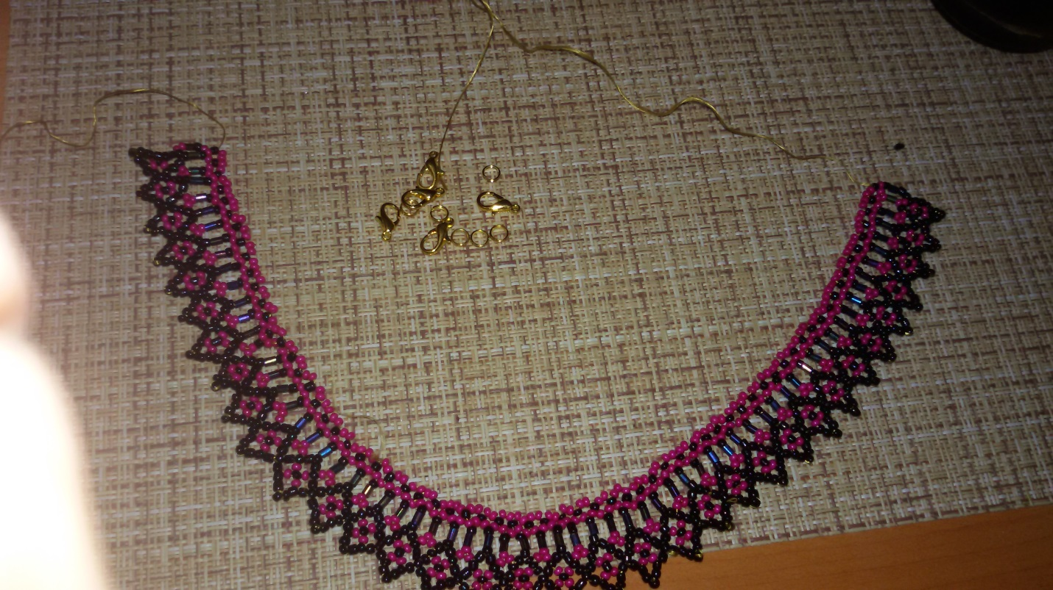
Браслет был сделан из двух соединенных между собой половинок
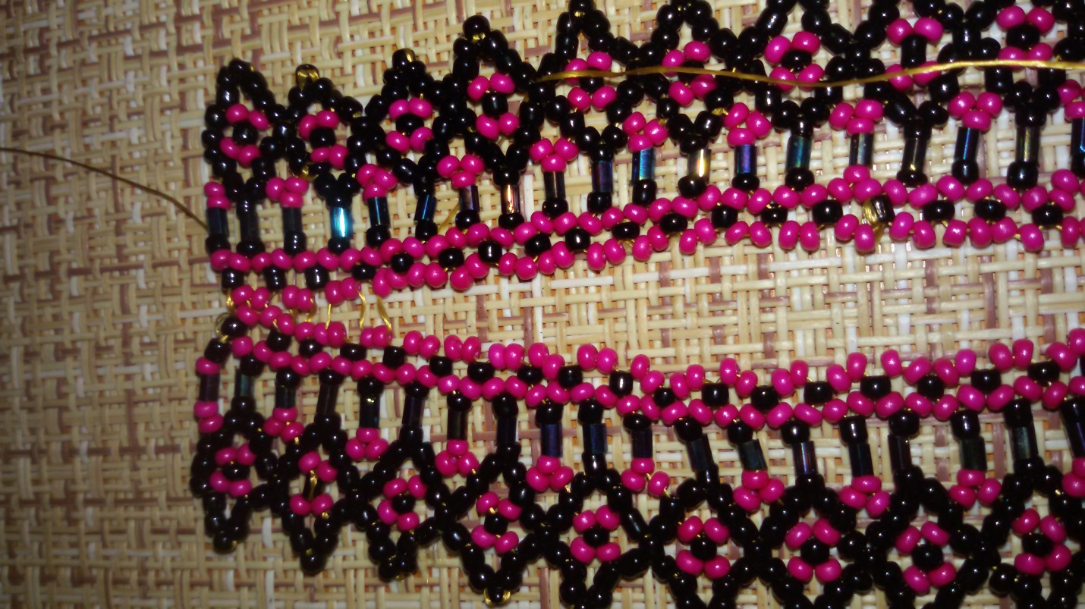

Вот и готово!
